Relatório Final – Projeto DivulgaFé

Nome da estudante: Corina Metnez Nunes

Disciplina: Desenvolvimento Web Responsivo / Design de Software

Data: Abril de 2025

# Índice

1. Introdução  
2. Objetivo  
3. Apresentação do Negócio  
4. Diagrama de Casos de Uso  
5. Definição dos Casos de Uso  
6. Prototipagem  
7. Desenvolvimento  
8. Evidências  
9. Pontos Positivos e Negativos  
10. Conclusão

# 1. Introdução

Este relatório descreve o desenvolvimento do sistema web fictício DivulgaFé, criado para a Igreja Vida Nova, como parte das atividades da disciplina de Desenvolvimento Web Responsivo e Design de Software.

# 2. Objetivo

O objetivo do projeto é criar um site institucional para a igreja, que divulgue sua missão, eventos e formas de contato e doação, facilitando a comunicação com os membros e interessados.

# 3. Apresentação do Negócio

Nome: Igreja Vida Nova  
Representante: Pastor João Silva (fictício)  
Descrição: Igreja cristã evangélica com foco na transformação social.  
Público-alvo: Comunidade local e frequentadores.  
Problema: Necessidade de visibilidade online e facilitação de doações.  
Serviços: Cultos, aconselhamento, ações sociais e eventos.

# 4. Diagrama de Casos de Uso

Casos de uso principais descritos abaixo:

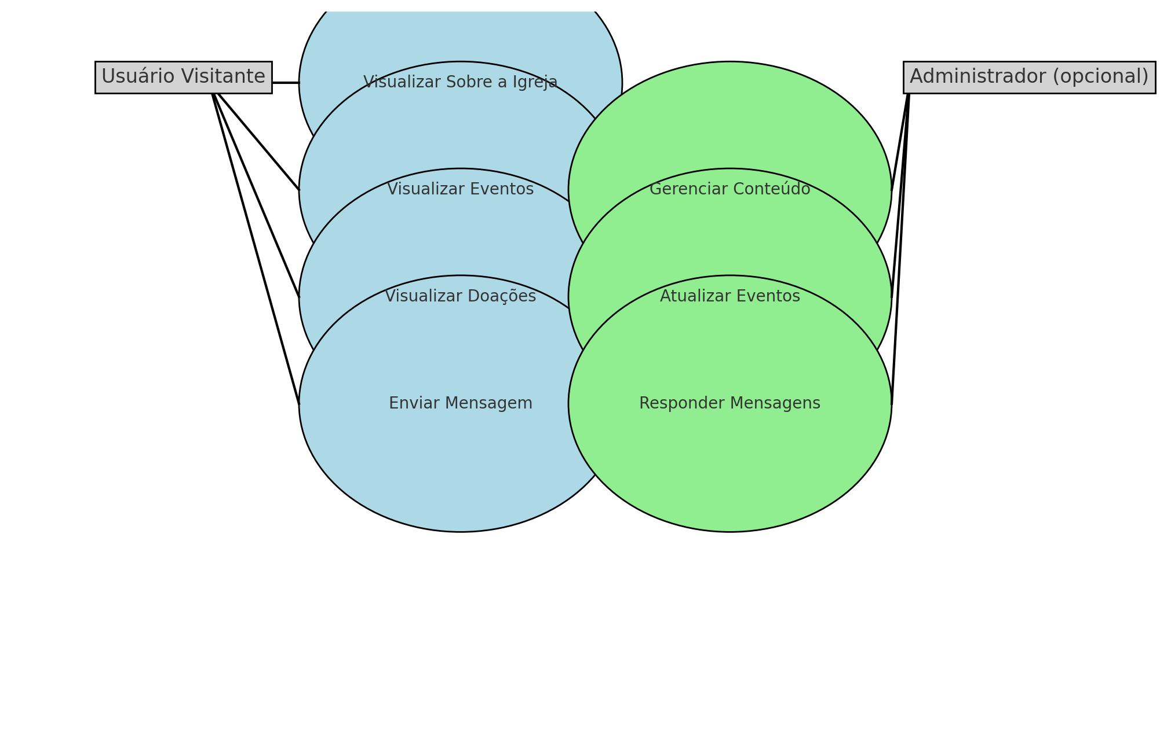

# 5. Definição dos Casos de Uso

- Visualizar informações: qualquer visitante pode acessar a seção 'Sobre Nós'.  
- Consultar eventos: lista com dia e horário de atividades futuras.  
- Enviar mensagens: formulário de contato no site.  
- Doações: instruções com botão de contato.

# 6. Prototipagem

Foram utilizadas ferramentas de HTML e Bootstrap para criar o protótipo funcional. A interface foi desenvolvida de forma responsiva, contendo navegação simples entre as seções principais do site: Sobre, Eventos, Doações e Contato.

# 7. Desenvolvimento

Tecnologias utilizadas: HTML5, CSS3, Bootstrap 5.  
Repositório GitHub: https://github.com/seuusuario/DivulgaFe  
Site publicado: https://seuusuario.github.io/DivulgaFe/

# 8. Evidências

A seguir, uma simulação do uso do site em diferentes dispositivos:

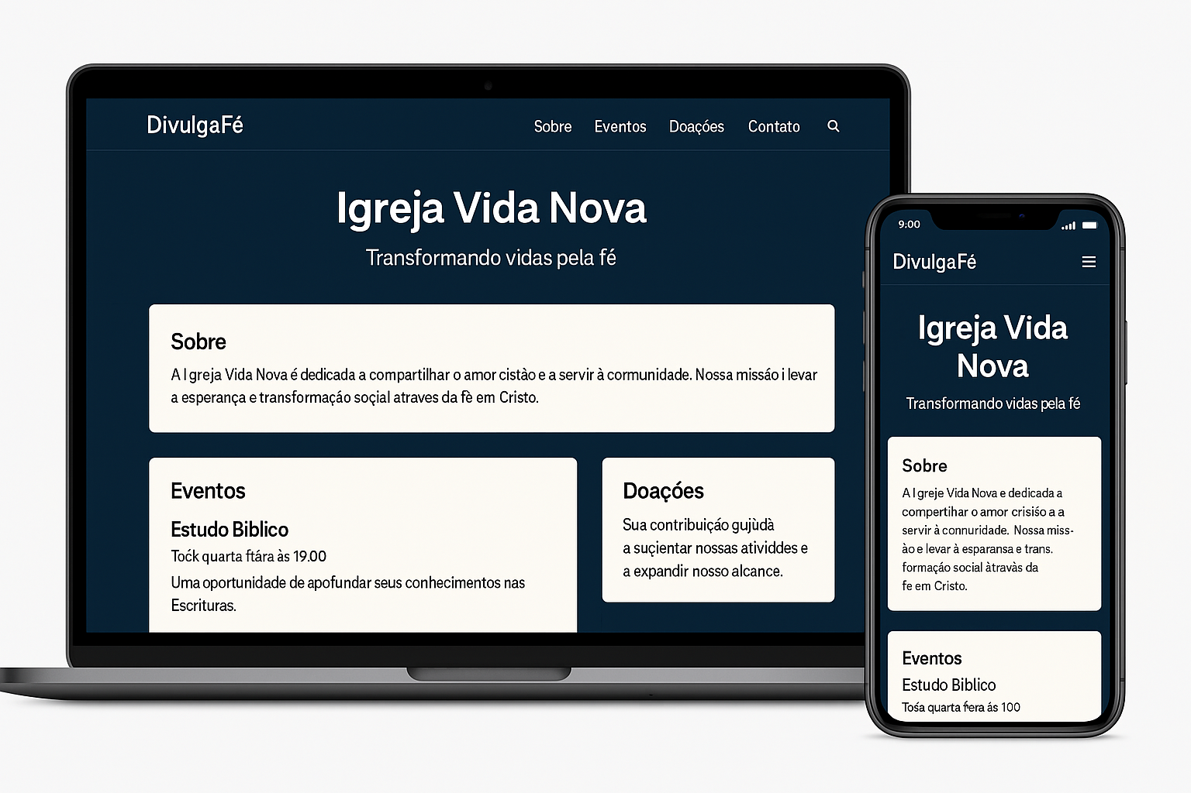

# 9. Pontos Positivos e Negativos

Pontos Positivos:  
- Aprendizado de HTML/CSS/Bootstrap  
- Navegação intuitiva e design limpo  
  
Pontos a Melhorar:  
- Integração com banco de dados não implementada  
- Layout pode ser melhorado para dispositivos menores

# 10. Conclusão

O projeto DivulgaFé permitiu aplicar os conhecimentos adquiridos na disciplina, proporcionando uma solução visual e funcional para um problema realista. O desenvolvimento contribuiu para o domínio de ferramentas de front-end e organização de sistemas web. O site cumpre sua função de promover digitalmente uma comunidade religiosa fictícia.